Magasépítés biztonságtechnikája

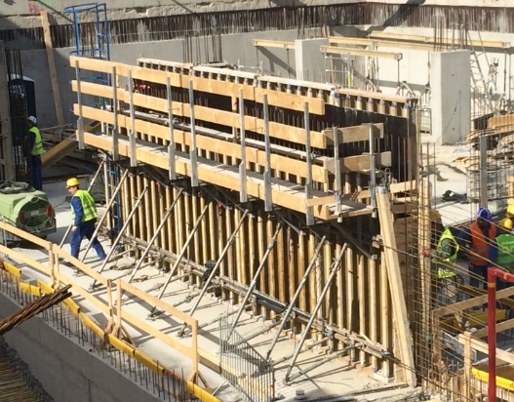

A fejezet elsajátítása a következő tevékenységet végző munkavállalók részére ajánlott:
- a magasépítési munkák előkészítését végzők, koordinálók
- a magasépítési munkák során a szerelést, üzembehelyezést, üzemeltetést végzők

A fejezet tartalmazza az alapvető követelményeket, úgymint jogszabályi alapok, a munkavédelmi oktatási kötelezettség, néhány alapfogalom, a veszélyforrások a fejezetcímhez kapcsolódóan, a veszélyforrások elleni védekezés. Részleteiben:

Általános követelmények:
- Mint minden országban, Magyarországon is jogszabályok szabályozzák azokat a követelményeket, amelyek a munkavégzés biztonságát, a balesetmentes munkavégzés érdekében betartandó alapvető szabályokat tartalmazzák
- Ugyancsak jogszabályok tartalmazzák azt a munkáltatókra vonatkozó követelményt, hogy igazoltan fel kell készíteni a munkavállalókat ezen ismeretekből
- Az alapfogalmak közül kiemelendő a baleset, munkabaleset és foglalkozási megbetegedés fogalma
- A munkavégzés veszélyforrásokkal jár
- Ezen veszélyforrások nem kívánatos hatással lehetnek a munkavégzőkre
- A munkavégzőket meg kell védeni ezen káros hatásoktól

Specifikus követelmények:
- Függőleges monolitszerkezetek zsaluzása
- Pillérek, falak vasalás födémszélen
- Vízszintes monolitszerkezetek zsaluzása
- Előregyártott szerkezetek építése
- Monolit lépcsőkarok építése

Védekezés a veszélyforrások káros hatásai ellen:
- Éles felületek, betonvasalás elleni védelem
- Szintkülönbségáthidalás-Munkaszintre feljutás biztonsága
- Leeső tárgyak elleni védelem
- Mobilállványok, homlokzati állványok építés-bontás biztonsága
- Nem szabványos állványok építés-bontás biztonsága
- Kikötés, zuhanásgátlók
- Védőkorlát építés, áthelyezés biztonsága
- Áttörések, aknák biztonsága
- Függesztett platformok
- Létrák
- Egyéni leesés védelem
- Mentőfelszerelések

